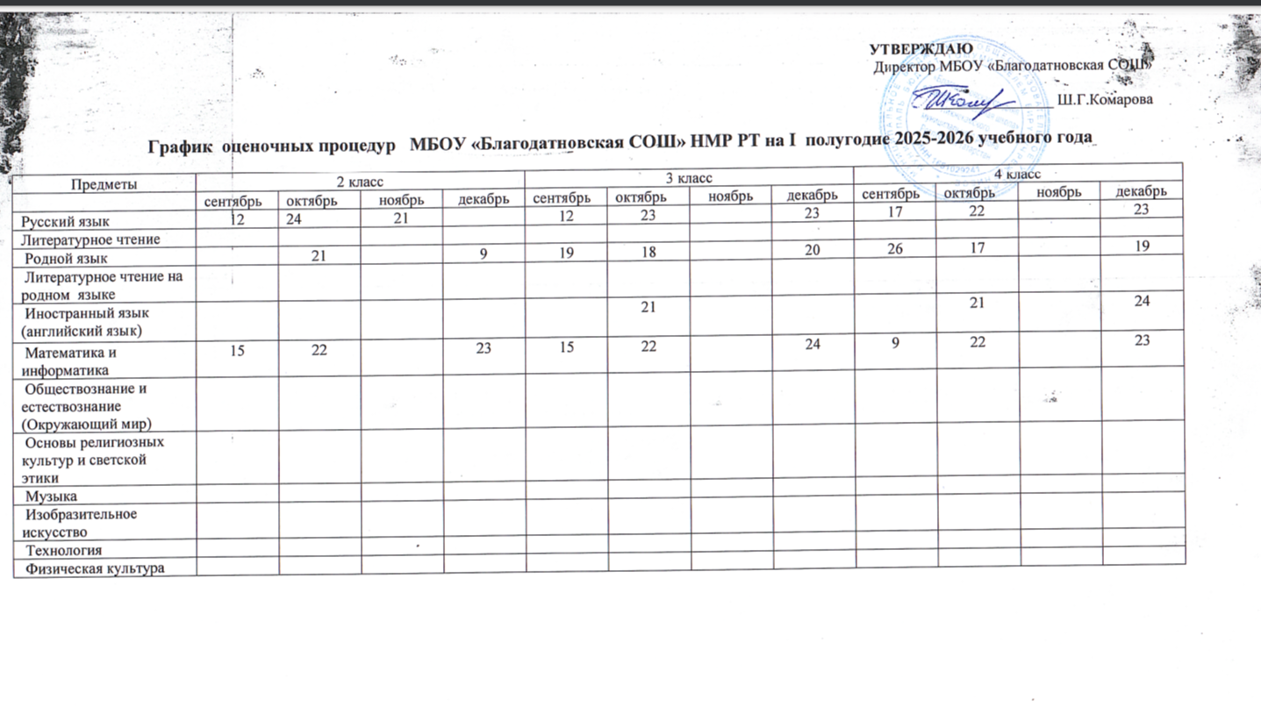

Предметы | 5 класс |  |  |  | 6 класс |  |  |  | 7 класс |  |  |  | 8 класс |  |  |  | 9 класс
 | сентябрь | октябрь | ноябрь | декабрь | сентябрь | октябрь | ноябрь | декабрь | сентябрь | октябрь | ноябрь | декабрь | сентябрь | октябрь | ноябрь | декабрь | сентябрь | октябрь | ноябрь | декабрь
Русский язык | 10 | 22 | 18 | 16 | 19 | 21 | 26 | 23 | 9 | 21 | 18 | 16 | 12 | 21 | 13 | 18 | 20 | 21 | 14 | 16
Литература
Родной язык |  |  |  |  | 22 | 17 |  | 19 |  |  |  |  | 17 | 22 |  | 24 | 19
Родная литература
Иностранный язык (англ яз.) |  | 13 |  | 4/15/29 |  | 3/15 | 21 | 5/25 | 15/25 |  | 13 | 1 | 19 | 10 | 27 | 23 | 25 | 6 | 17 | 15
Математика |  | 21 |  | 23 |  | 22 |  | 24
Вероятность и статистика |  |  |  |  |  |  |  |  |  |  |  | 6 |  |  |  | 6 |  |  |  | 20
Алгебра |  |  |  |  |  |  |  |  | 26 | 24 |  | 23 |  | 24 |  | 16 | 26 | 24 |  | 23
Геометрия |  |  |  |  |  |  |  |  |  | 23 |  | 17 |  | 23 |  | 19 |  | 23 |  | 24
Информатика
История |  |  |  |  |  |  |  |  |  |  |  |  |  |  | 2 |  |  | 17
Обществознание |  |  |  |  |  |  |  |  |  |  |  |  |  |  |  |  |  |  |  | 17
География
ОДНКНР
Физика |  |  |  |  |  |  |  |  |  |  | 22 |  |  |  | 18 | 15 |  |  | 21
Химия |  |  |  |  |  |  |  |  |  |  |  |  |  | 20 |  |  | 11 | 22
Биология
Музыка
Изобразительное искусство
Технология
ОБЖ
Физическая культура

